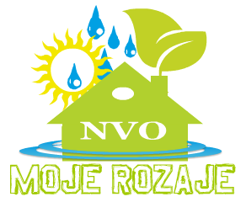
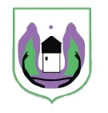

Opština Rožaje u saradnji sa N.V.O. “MOJE ROŽAJE”,

ORGANIZUJE AKCIJU
“ULJEPŠAJMO SVOJ GRAD”

Akcija će biti sprovedena 30. i 31. avgusta, 2014. godine, na teritoriji opštine Rožaje, u akciji učestvuje opština Rožaje i N.V.O. “MOJE ROŽAJE”, kao pokrovitelji i organizatori.
Pored pomenutih, u akciji učestvuju još: Omladinski klub Rožaje, Centar za kulturu, Zavičajni muzej, Komunalno, Vodovod i kanalizacije, Sportski centar, Turistička organizacija, Lokalni biznis centar, Radio Rožaje, omladina i građani
Pored javnih institucija i preduzeća, akciji su najavili podršku i lokalni preduzetnici.
Akciju će pratiti novinari, foto reporter, kamermani...
- Vremenski plan akcije
 | Čišćenje korita rijeke Ibar
SUBOTA | Čišćenje školskog dvorišta O.Š. “Mustafa Pećanin”
30.08.2014. godine | Čišćenje pješačke staze “Klekovača – Kej – Sofiko”
09:00 h | Čišćenje pješačke staze “Voli – GIR – Centar”
Gradski trg | Čišćenje pješačke staze “Voli – Autobuska stanica”

 | Čišćenje školskog dvorišta O.Š. “25. Maj”
NEDELJA | Čišćenje dvorišta “Školskog Centra”
31.08.2014. godine | Čišćenje korita Lovničke rijeke
10:00 h | Čišćenje izletišta Crnja
Gradski trg

